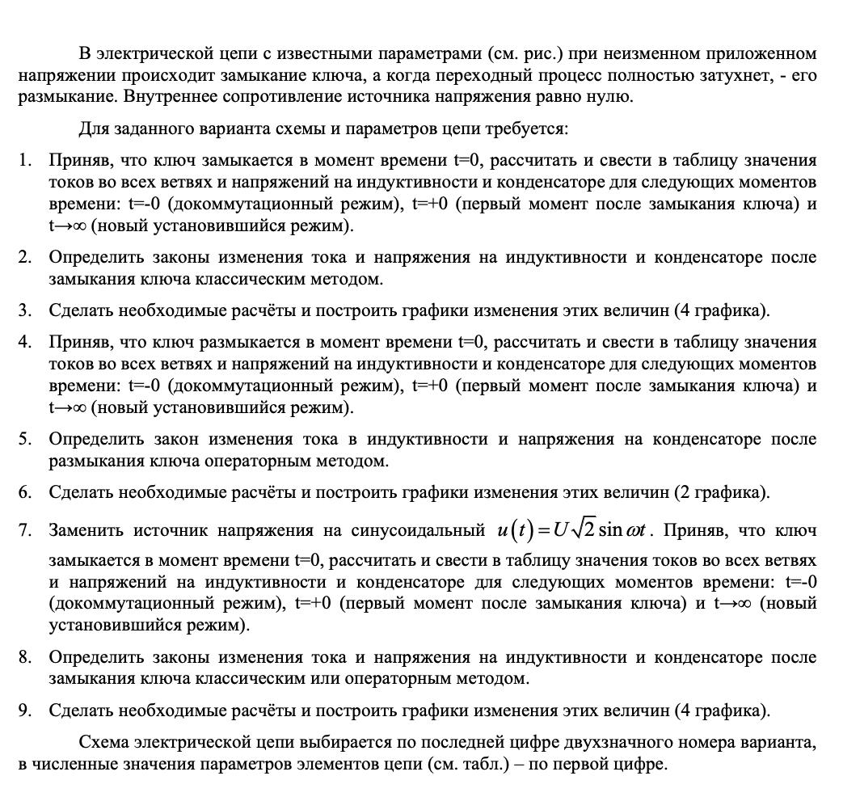
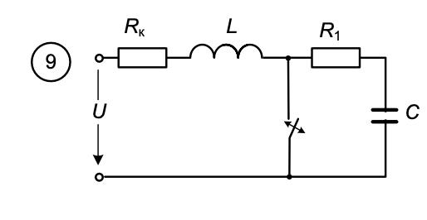
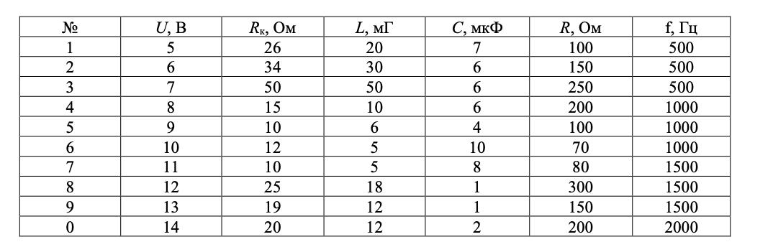
Шрифт Times New Roman, размер 12, межстрочный интервал 1,5. Графики и чертежи выполняются на миллиметровой бумаге либо выполнены с помощью программных средств ЭВМ с соблюдением правил ЕСКД и ГОСТ. Графики, чертежи и рисунки могут быть выполнены карандашом. Все графики, чертежи, рисунки и таблицы должны быть пронумерованы. Расчетные формулы должны приводиться в тексте работы в общем виде с объяснением буквенных обозначений. Все числовые значения необходимо подставлять в формулы в единицах СИ (вольт, ампер, ом, секунда и т.д.), либо указывать единицы измерения. Результат расчета по каждой формуле должен приводиться с указанием единицы измерения полученной величины (кроме тех случаев, когда рассчитывается безразмерная величина).

